教研领航促成长 凝心聚力拓新程
——新北区初中英语颜淑情优秀教师培育室第八次活动
新年新气象，颜淑情优秀教师培育室如期在奔牛初中举行了第八次学习活动。这次活动内容丰富、形式多样，旨在提升教师的教学水平和专业素养，为新学年的教学工作指明方向。
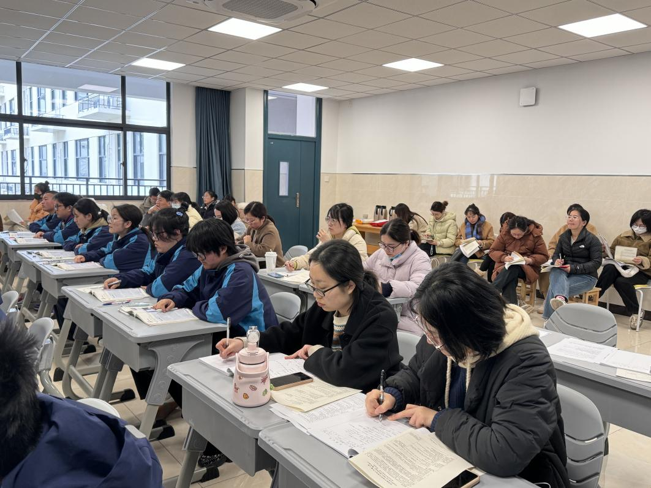
活动伊始，培育室成员齐聚一堂，观摩了由莫佳莉老师和杨炜娟老师执教的九年级Life on another planet——Mars reading课堂教学。两位老师以其独特的教学风格和扎实的教学基本功，为我们呈现了两堂精彩纷呈的英语课。课堂上，老师们依托单元主题意义，注重引导学生深入思考，通过精心设计的教学活动，激发学生的学习兴趣和主动性。学生们积极参与，课堂氛围热烈而有序。
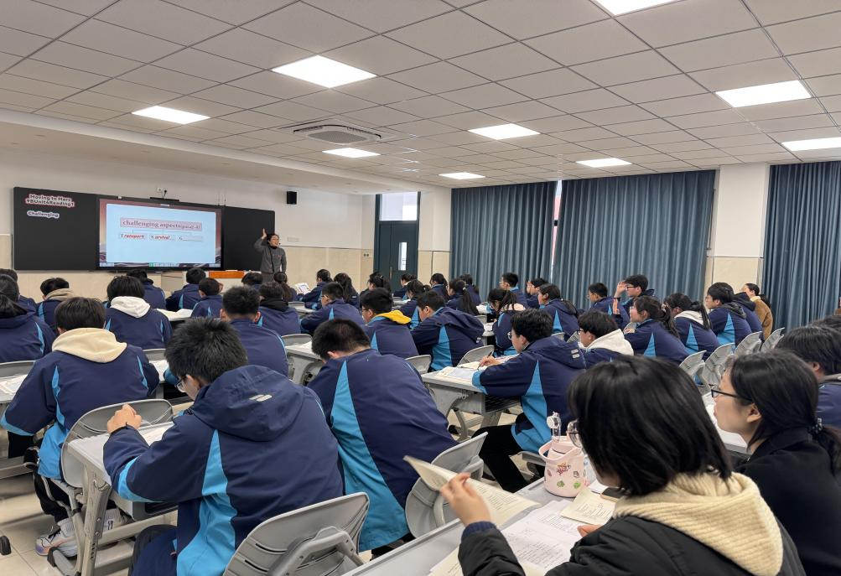
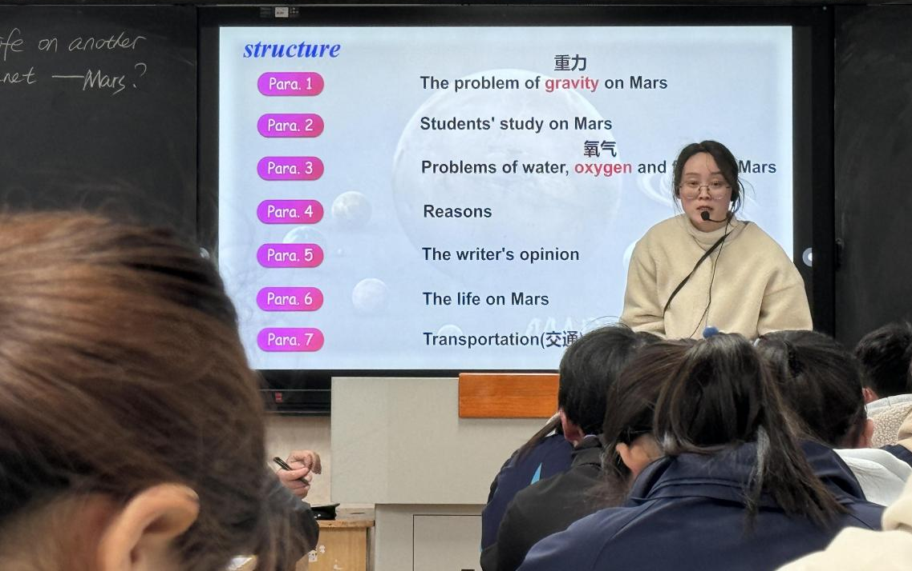
观摩结束后，我们荣幸地邀请到奔牛初中的恽校长进行评课指导。恽校长对两位老师的课堂教学给予了高度评价，针对这两节课进行了深入的剖析和讨论，从教学目标、教学内容、教学方法、教学效果等多个方面进行了全面的评价既肯定了优点，也指出了不足，并提出了许多宝贵的意见和建议。同时，老师们也积极发表自己的观点，就教学中的难点和热点问题进行了深入的探讨和交流。
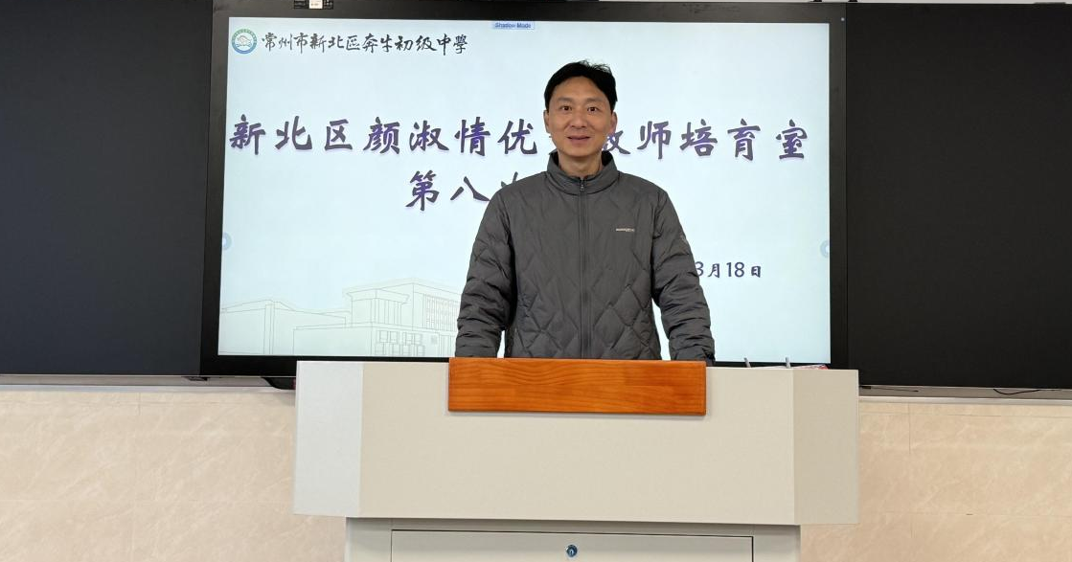
接着，杨炜娟老师进行了《单元主题意义下的初中英语拓展性阅读教学实践研究》的课题汇报。她详细介绍了课题的研究背景、目的和意义，并明确了主题和主题意义。同时，她还对课题任务进行了详细的分工，确保每位老师都能明确自己的职责和任务。
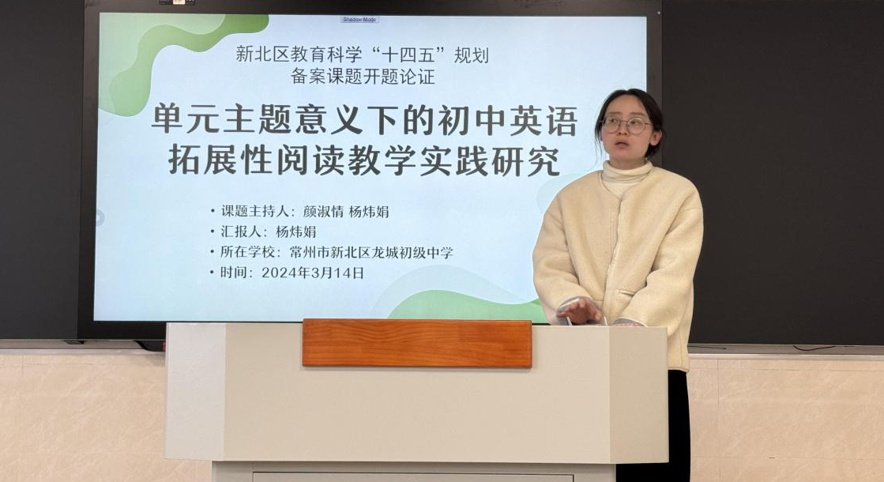
随后，褚婕老师分享了新课标研读的心得和体会。她深入解读了新课标的核心理念和基本要求，并结合实际教学工作进行了具体的分析和讨论。褚老师的分享让我们对新课标有了更深入的理解，也为我们今后的教学工作提供了有益的参考和启示。
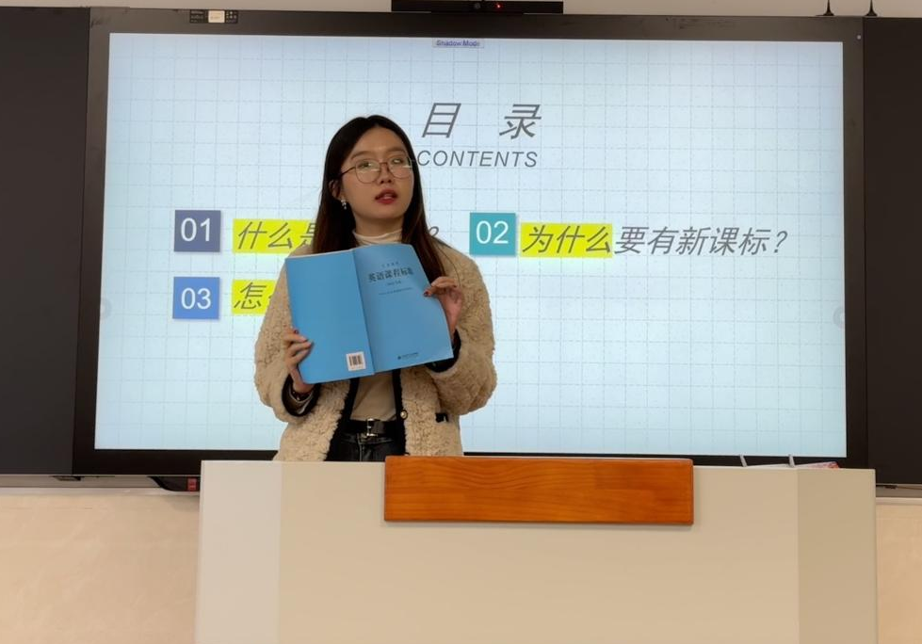
最后，颜校进行了本学年工作计划的部署和建议，详细阐述了本学年的工作目标和任务，并提出了具体的工作要求和措施。同时，颜校还就如何提升教学质量、加强团队建设等方面提出了宝贵的建议。
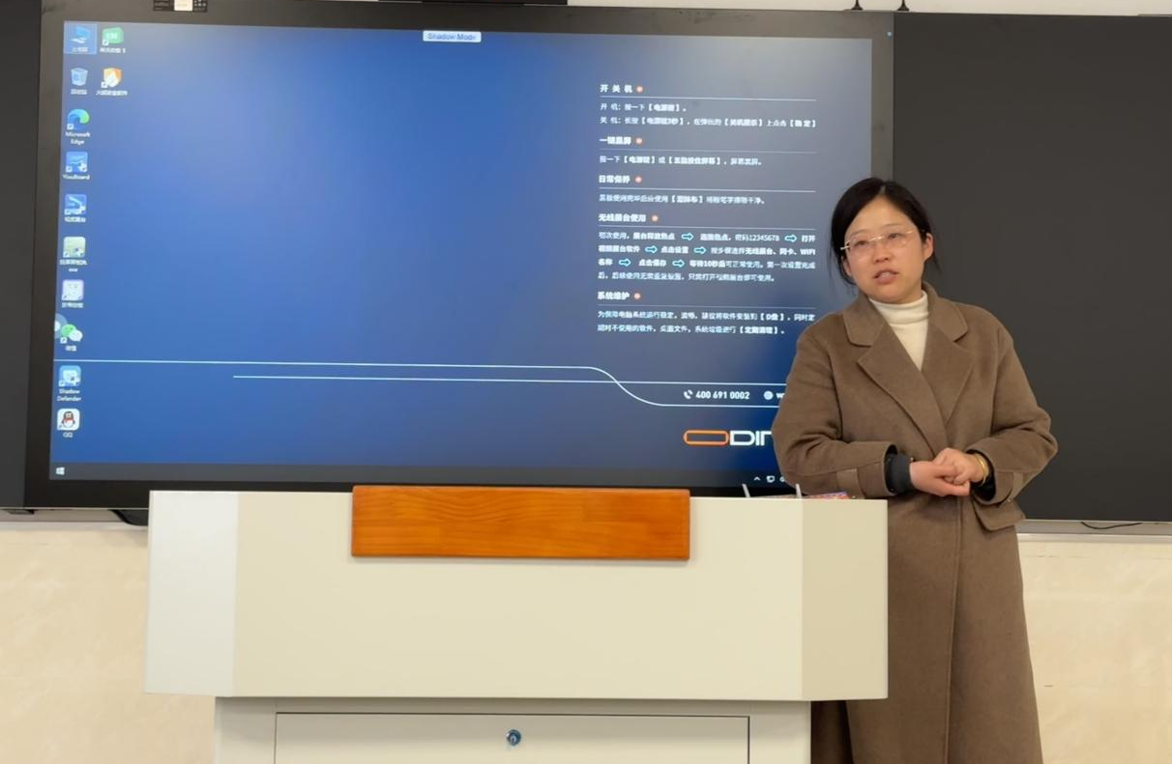
通过这次学习活动，我们不仅观摩了优秀的课堂教学，进行了深入的评课交流和课题汇报，还分享了新课标研读的心得和体会，并明确了本学年的工作目标和任务。这些活动不仅提升了我们的专业素养和教学水平，也为我们今后的教学工作指明了方向。我们相信，在全体老师的共同努力下，培育室的教学工作一定会取得更加优异的成绩。

活动记录：彭雨
摄影、撰稿：吕梦迪
初审：杨颖子
终审：颜淑情

